课 题 | 有机物的命名之烃的命名 |  |  |  | 课型 | 复习课
教学目标 | 1.掌握烃的系统命名法。  2.掌握与烃的命名相关的各类题型的解题方法。
教学重、难点 | 烃的系统命名法
德育教育： | 揭开有机物命名的神秘之处
教学方法 | 运用边讲解、边示范、边练习的教学方法，使学生掌握烃的系统命名法及相关题型的解题方法
教学准备 | 多媒体教学
主备教师 |  | 使用教师 |  | 教学时间
教 学 过 程 |  |  |  |  |  |  | 二次备课
教学过程：
引言］
（有机物的命名在高考中的地位）

［板书］烃的命名
投影：学习目标

［板书］一、烷烃的命名
1.习惯命名法
根据分子中碳原子数目称为“某烷”，碳原子数在十以下的，用甲、乙、丙、丁、戊、己、庚、辛、壬、癸表示；碳原子数在十以上的，就用阿拉伯数字来表示。如C₅H₁₂叫戊烷，C₁₇H₃₆叫十七烷。若出现同分异构体，可用正、异、新来区分。如：
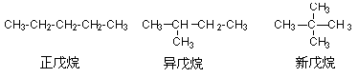
习惯命名法虽简单方便，但只能适用于碳原子比较少的烷烃，对于碳原子比较多的烷烃，由于同分异构体数目较多，如C₇H₁₆有9种同分异构体，C₁₀H₂₂有75种同分异构体，用习惯命名法就显得力不从心了。这说明习惯命名法具有一定的局限性。在有机化学中，我们普遍采用系统命名法。
2.系统命名法
问：烷烃的系统命名法的步骤？
（以2，6，6 - 三甲基 -5 -乙基辛烷为例详细介绍系统命名法）
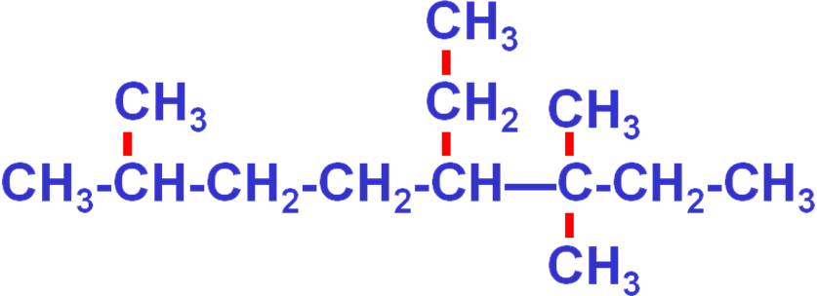
总结：
选主链，称某烷
编号位，定支链
取代基，写在前，标位置，连短线
不同基，简到繁，相同基，合并算
［能力考核1］用系统命名法给下列烷烃命名（题型Ⅰ）
（检查学生解答情况，然后讲评）
(1) 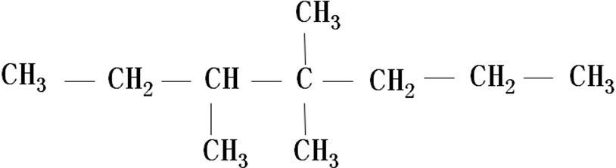
(2) 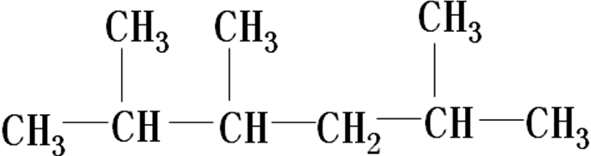
(3) 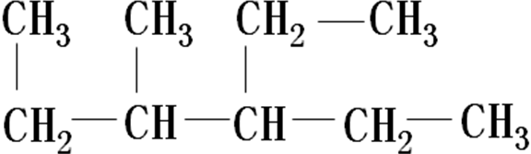
CH₂CH₃ CH₃
CH₃ C CH₂ C CH₃
CH₃ CH₃
C₂H₅ C₂H₅
CH CH₂ C CH₂ CH₃
CH₃ CH₃
（6） (CH₃)₂ CH CH₂ CH₃
过渡：如何判断一个命名是否正确呢？

以“2-乙基丁烷”为例讲解解题方法

［能力考核2］判断命名是否正确（题型Ⅱ）
(1) 3，3 - 二甲基丁烷
(2) 2，3 -二甲基-2 -乙基己烷
(3) 2，3－二甲基－4－乙基己烷
(4) 2，3，5 -三甲基己烷
过渡：烯烃、炔烃、二烯烃又该怎么命名呢？
板书：二、烯烃、炔烃、二烯烃的命名
命名原则：①选主链：将含有双键或三键的最长碳链作为主链，称为“某烯”或“某炔”或“某二烯”；②编序号：从靠近双键或三键最近的一端给主链碳原子编号；③写名称（先写取代基位置、名称（从简到繁，相同合并），再写母链名称）
（通过3道例题的讲解，强调烯烃、炔烃、二烯烃的命名方法及注意事项）
［能力考核3］命名下列不饱和烃（题型Ⅰ）
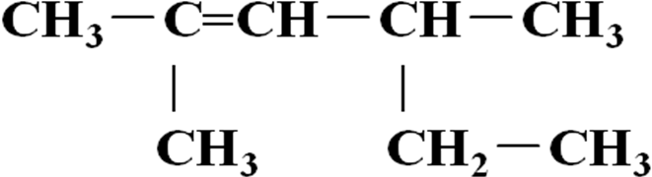
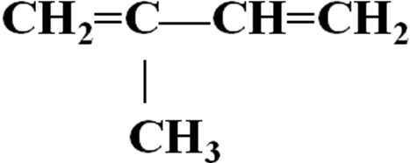
过渡：根据烃的名称，如何写出它的结构简式呢？

以2，4-二甲基-2-戊烯为例讲解解题方法
［能力考核4］写出下列有机物的结构简式（题型Ⅲ）
（1） 3，3-二乙基戊烷
（2） 2，2，3-三甲基丁烷
（3） 2-甲基-4-乙基庚烷
（4）3，4-二甲基-1-己炔
（5）2，4-二甲基-1-戊烯
（6）2-乙基-1，3-丁二烯

作业布置：
安全教育：

板书设计
教学反思

